Witam Was serdecznie po majowym weekendzie .
Przed Nami kolejny tydzień wesołych zabaw.
Temat tygodnia: Moja Ojczyzna.
- Zacznijmy od powstania państwa Polskiego, dowiedzcie się jak to było według legendy, którą przeczytają wam rodzice:

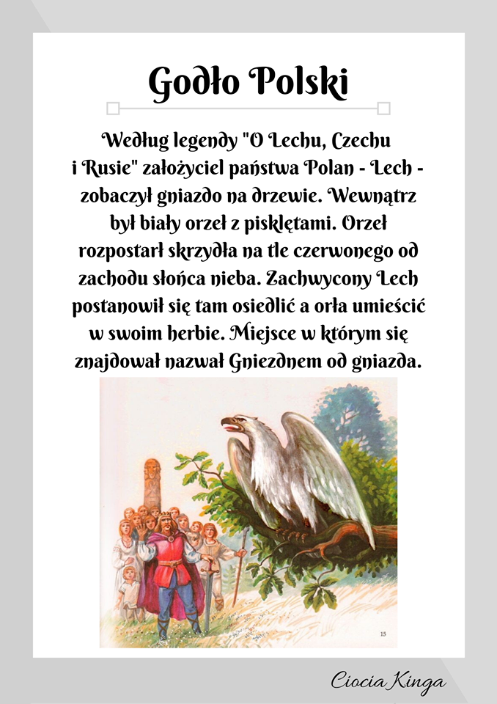

Polskie legendy: O Lechu, Czechu i Rusie - O powstaniu państwa polskiego.
Dawno temu plemiona Słowian zamieszkiwały dalekie krainy. Żyli w dobrobycie i w zgodzie ze sobą. Na czele trzech największych i najpotężniejszych rodów stali trzej bracia: Lech, Czech i Rus. Ludzie cieszyli się z wielkiej mądrości swych przywódców, a dobrobyt jaki nastał za ich panowania spowodował, iż plemiona słowiańskie znacznie się rozrosły. Niestety wraz ze wzrostem ilości ludności zaczęło brakować ziaren z pobliskich pól, zwierzyny w lasach oraz ryb w rzekach. Ludzie zaczęli obawiać się głodu. Bracia dostrzegli ten problem i postanowili naradzić się co można z tym zrobić. Długo debatowali, aż w końcu postanowili poszukać nowych ziem dla swoich rodów.

Na drugi dzień zwołali swoje rodziny i przyjaciół i obwieścili co postanowili. Początkowo ludziom nie spodobał się pomysł braci, ale zaufali ich mądrości i decyzjom. Najbliższe dni rody spędziły na przygotowaniach do wyprawy. Pakowali swój dobytek i wznosili modły do swoich bóstw o powodzenie poszukiwań nowych ziem. Przyszedł w końcu dzień w którym opuścili swoje domostwa. Przodem jechali zbrojni, aby sprawdzać jakie niebezpieczeństwa czekają wędrowców. Za wojami jechały wozy ze starcami, kobietami i dziećmi oraz całym dobytkiem rodów słowiańskich. Na końcu jechał znów mały oddział straży, aby zapewnić bezpieczeństwo podróżników również za ich plecami.
Droga była ciężka. Czasem trzeba było przebrnąć rwące rzeki, czasem przepędzić atakujące watahy wilków lub dzikich plemion. Czasem podróżujący musieli przedzierać się przez gęste puszcze, w mrokach których czaiły się tajemnicze stwory. Słowianie ufali jednak swoich przywódcom Lechowi, Czechowi i Rusowi, a dla ich wsparcia jeszcze mocniej modlili się do swoich bóstw i uparci dążyli przed siebie.
Ludzie ucieszyli się bo byli już bardzo strudzeni, jednak pragnęli, aby bóstwa dały im znak, iż jest to faktycznie koniec ich podróży. W tym też momencie gdzieś z góry rozległ się głośny okrzyk. Słowianie unieśli głowy, aby zobaczyć skąd on dobiega i ujrzeli wielkiego białego orła lądującego w gnieździe na szczycie ogromnego dębu. Widok zapierał dech w piersiach. Biel piór ptaka odcinała się pięknie na tle czerwieni nieba i zachodzącego właśnie słońca. Nikt nie miał wątpliwości, iż jest to znak na który czekali.
W miejscu w którym rozbili obóz zbudowano gród. Na cześć ptaka, który zakończył ich wędrówkę nadano osadzie kształt orlego gniazda i nazwano Gnieznem, zaś biały orzeł na tle czerwieni stał się godłem rodu Lecha, a później całego państwa polskiego, któremu ów ród dał swój początek.
Bajkę o tej legendzie znajdziecie tutaj:
https://youtu.be/tlUUy7MI8vA

Jak już wiecie godłem naszego kraju jest orzeł biały na czerwonym tle, wytnij po linii obrazek i układaj z niego puzzle.
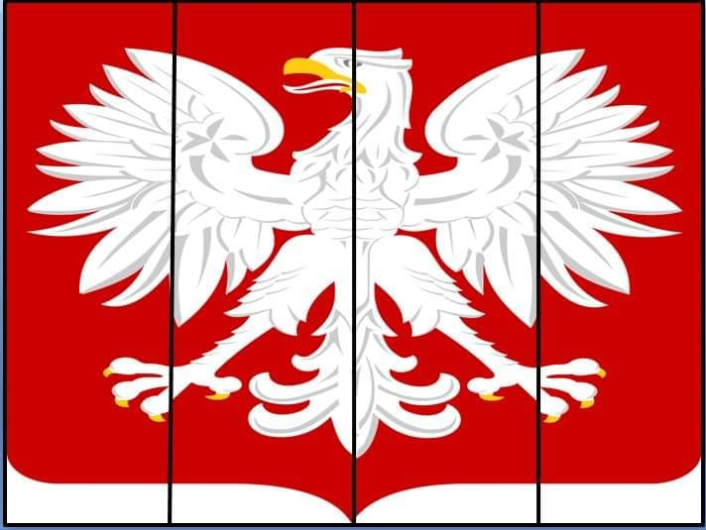

- Przypominamy dzieciom, że stolicą naszego kraju jest WARSZAWA, jej herbem jest SYRENKA. Następnie słuchamy wiersza „Legenda o warszawskiej Syrence”.

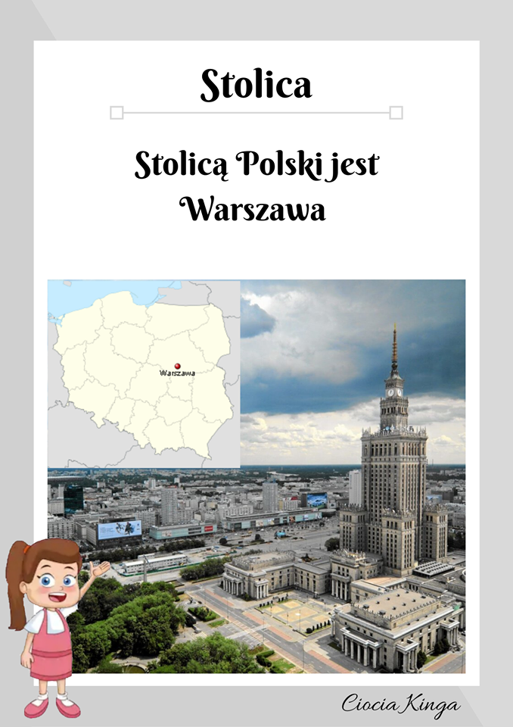

Piękna Syrenka,
Co w morzu żyła,
Raz do Warszawy
Wisłą przybyła.
Zauważyli
Ją tam rybacy,
Gdy przeszkadzała
Im w ciężkiej pracy.
Rybacy dla niej
Życzliwi byli,
Bo się jej pięknym
Śpiewem wzruszyli.
Ale zły kupiec
Złapał ją w wodzie

I potem trzymał
W ciasnej zagrodzie.
Z żalu i smutku
Zaczęła płakać,
Na pomoc przyszedł
Jej syn rybaka.
Syrenka za to
Podziękowała
I bronić miasta
Przyobiecała.
Od tamtej pory
I dniem, i nocą
Służy Warszawie
Swoją pomocą.

Rodzic zadaje pytania:
- Gdzie mieszkała Syrenka?
- Co zrobił Syrence kupiec?
- Kto uratował Syrenkę?
- Co obiecała Syrenka w podziękowaniu za ratunek?

Pokolorujcie dowolną techniką warszawską Syrenkę.
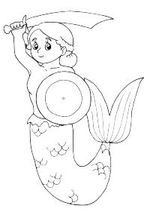

- Zabawa matematyczna: policz obrazki w dużym kółku i wskaż gdzie jest więcej?
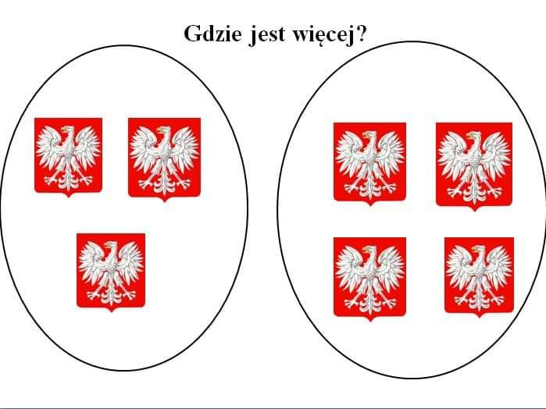

- Połącz w pary pasujące do siebie dwa takie same obrazki:
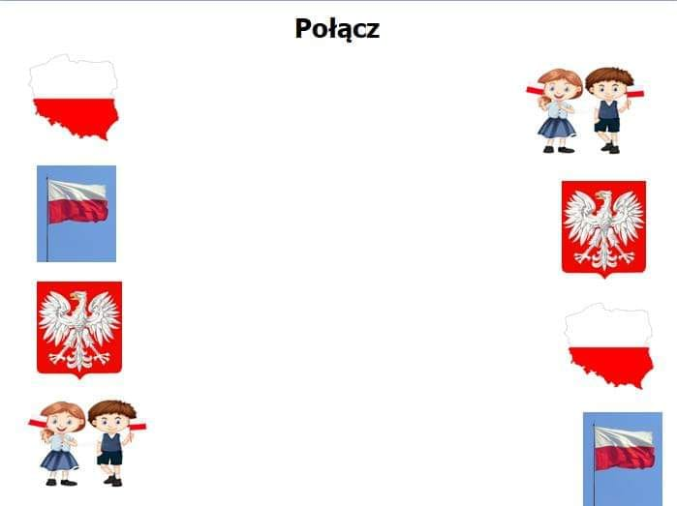

- Drogie dzieci teraz rodzice przeczytają wam ciekawe informacje o Polsce – naszej Ojczyźnie.
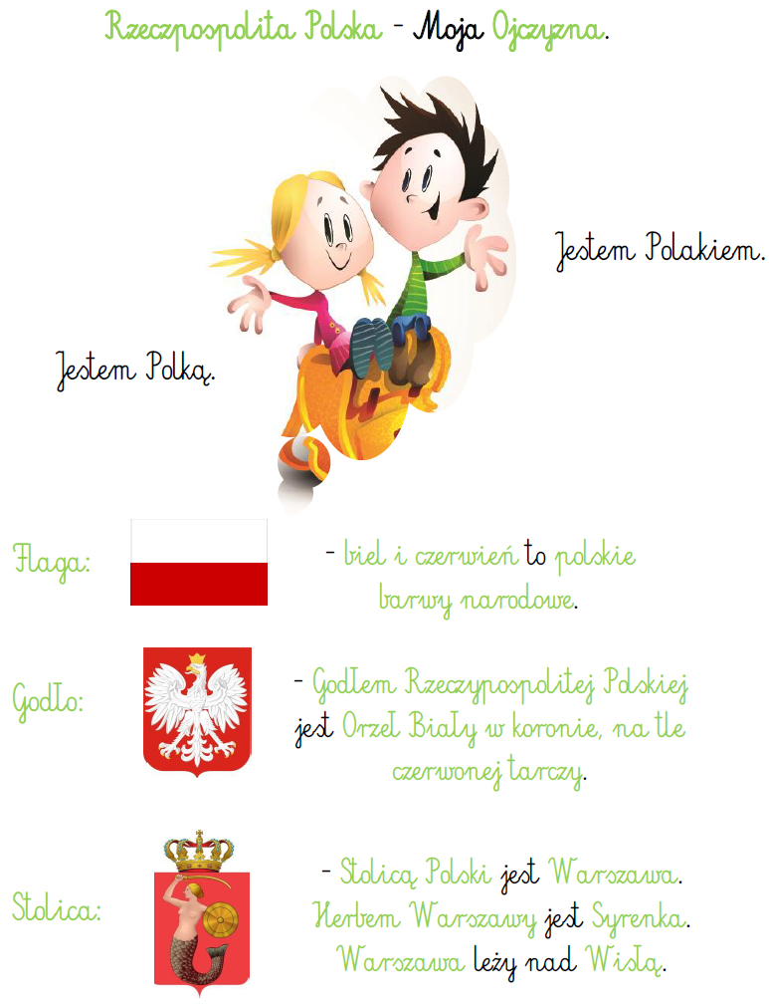

- Omówcie z rodzicami mapę naszego kraju.
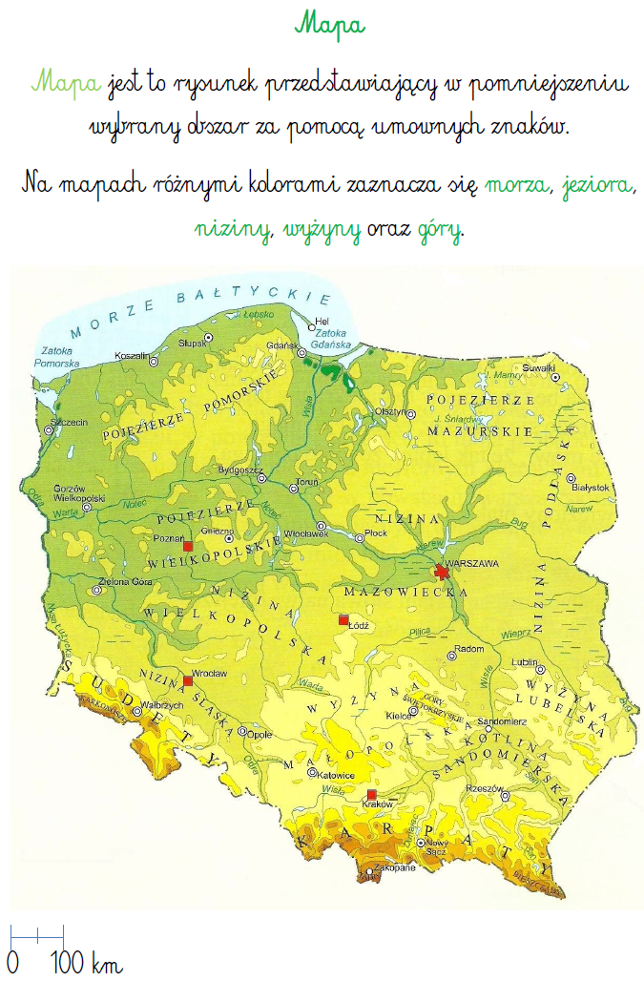

- Polska podzielona jest na województwa.

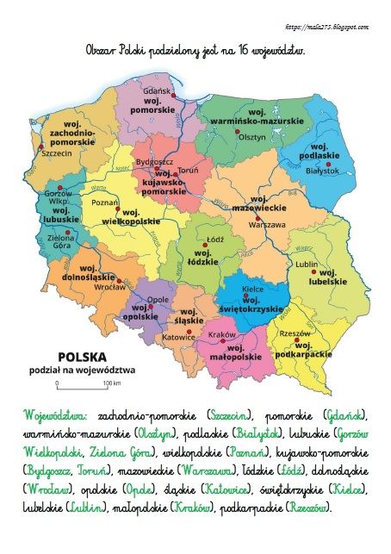

- Waluta obowiązująca w Polsce.
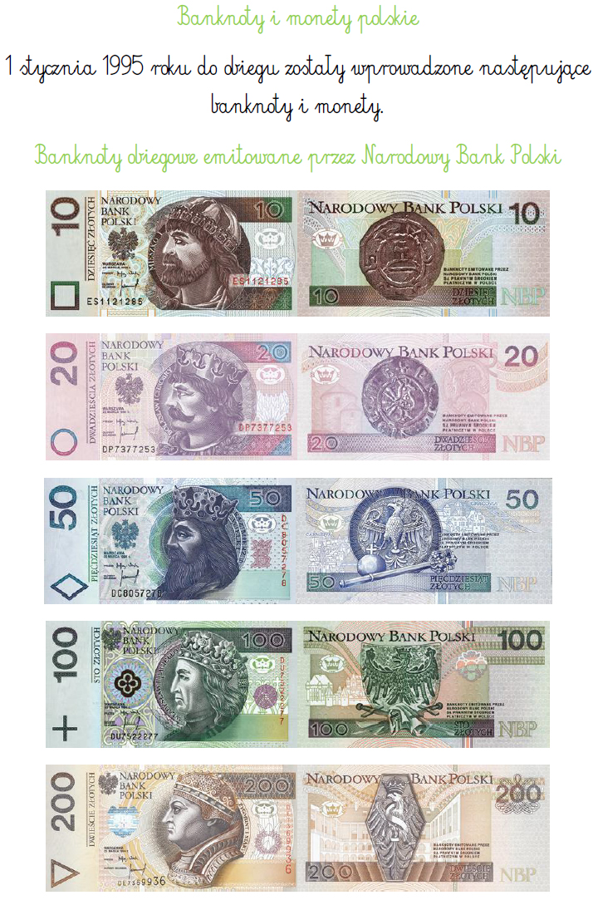
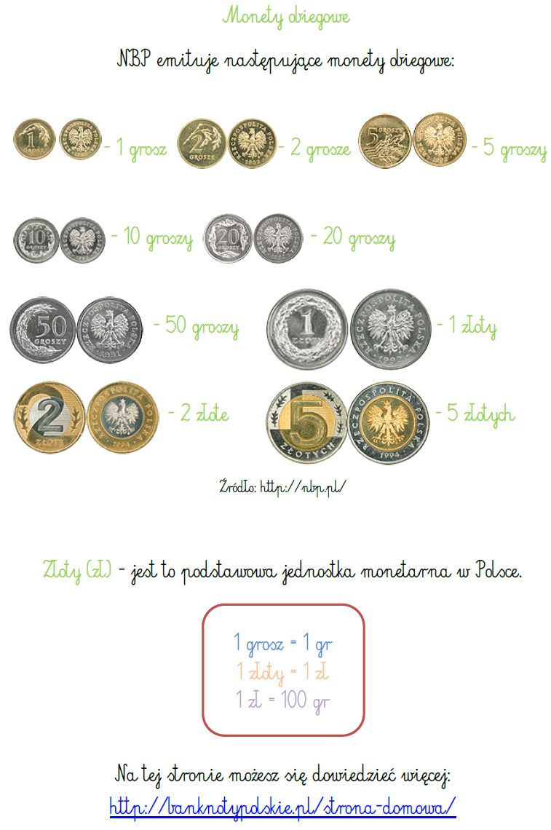

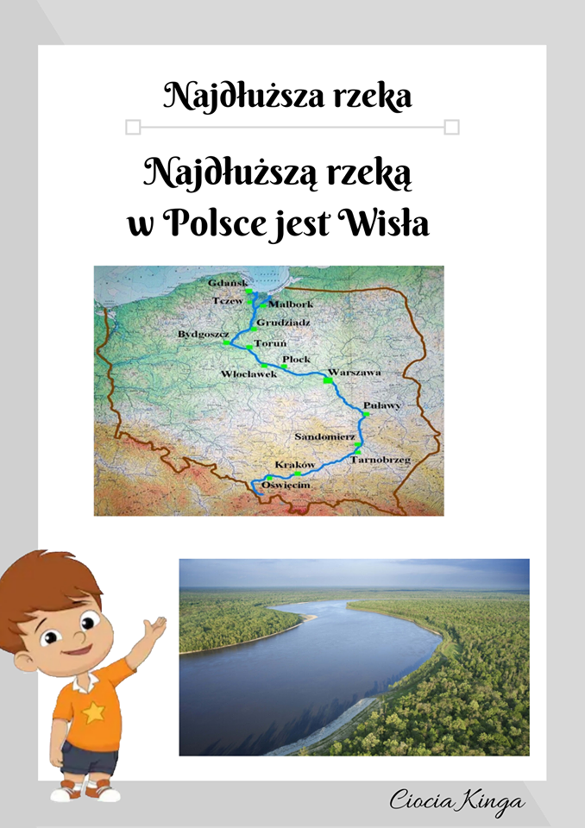

- Dowolną techniką pokoloruj kontur mapy Polski, przykłady poniżej:

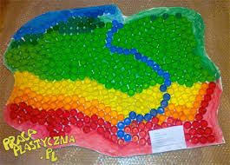
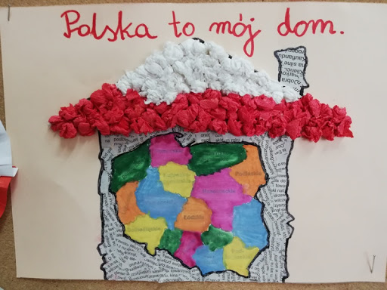

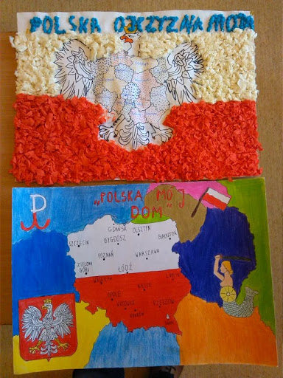

Życzę wszystkim dużo zdrowia,
Pani Basia

